# 1线性表

## 1.1线性表的基本概念

数据元素之间具有的逻辑关系为线性关系的数据元素结合，称为线性表，n为线性表的长度，长度为0的线性表称为空表

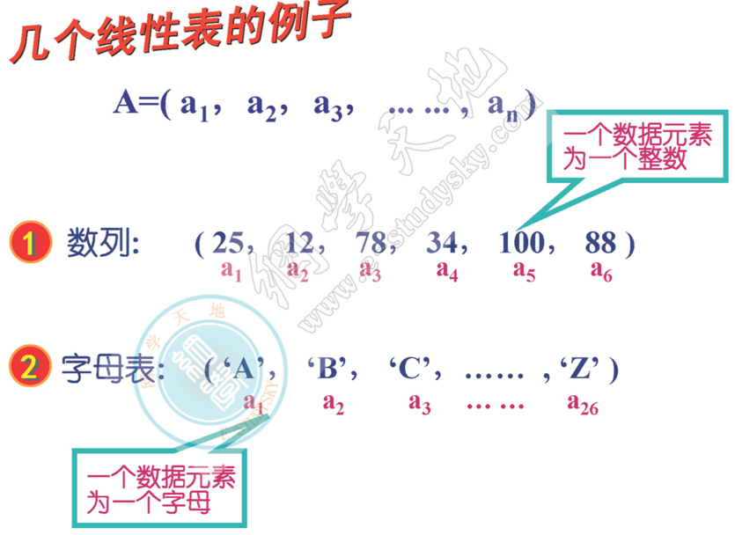

线性表的基本操作

* 创建一个新的线性表
* 求线性表的长度
* 检索线性表中第i个数据元素（1<=i<=n）
* 根据数据元素的某数据项（通常称为关键字）的值求该数据元素在线性表的位置
* 在线性表第i个位置上存入一个新的的数据元素
* 在线性表第i个位置上插入一个新的数据元素
* 删除线性表中第i个数据元素
* 对线性表中的数据元素按照某一个数据项的值的大小做升序或者降序排序
* 销毁一个线性表
* 复制一个线性表
* 按照一定的原则，将两个或两个以上的线性表合并称为一个线性表
* 按照一定的原则，将一个线性表分解为两个或两个以上的线性表

## 1.2线性表的顺序存储结构

### 1.2.1构造原理

用一组地址连续的存储单元一次存储线性表的数据元素，数据元素之间的逻辑关系通过数据元素的存储位置直接反映

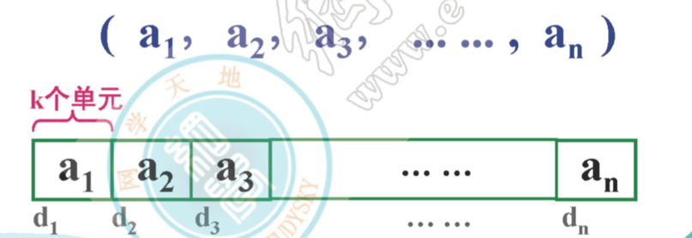

所谓一个元素的地址：该元素占用过的k个（连续的）存储单元的第一个单元的地址（loc($a_{i}$)）

结论

若假设每个数据元素占用k个存储单元，并且已知第一个元素的存储位置loc($a_{1}$)，则有

$$LOC\left(a_{i}\right)=LOC\left(a_{1}\right)+\left(i-1\right)*k$$

|  |
| --- |
| #define MaxSize 100  ElemType A[MaxSize];  int n; |

### 1.2.2基本算法（以数组形式举例描述）

（1）确定元素item在长度为n的顺序表a中的位置

顺序查找法，时间复杂度o(n)

|  |
| --- |
| #include <stdio.h>  #define MaxSize 100  #define ElementType int  int LOCATE(ElementType A[],int n,int item);  int main()  {  ElementType A[] = {1,2,3,4,5,6,7,8,9,10};  int result = LOCATE(A,10,2);  printf("所在位置为：%d\n",result);  };  *//查找元素所在顺序表中位置*  int LOCATE(ElementType A[],int n,int item){  for(int i=0;i<n;i++){  if (A[i]==item){  return i+1;*//查找成功，返回所在表中位置*  }  }  return -1;*//查找失败，返回-1*  }; |

（2）在长度为n的顺序表a的第i个位置插入一个新的数据元素item

在线性表的第i-1个数据元素与第i个数据元素之间插入一个由符号item表示的数据元素，使得长度为n的线性表

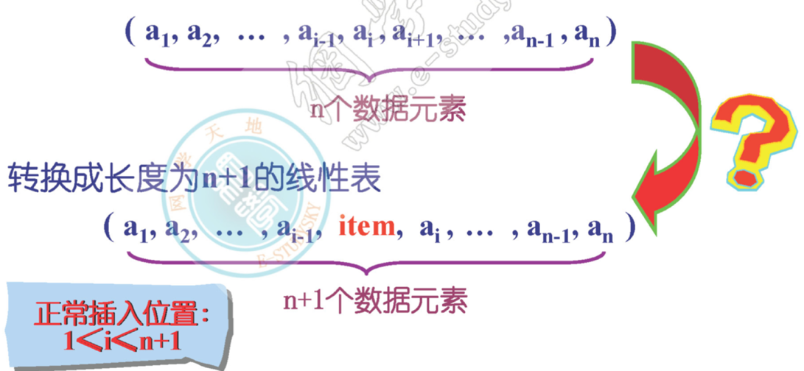

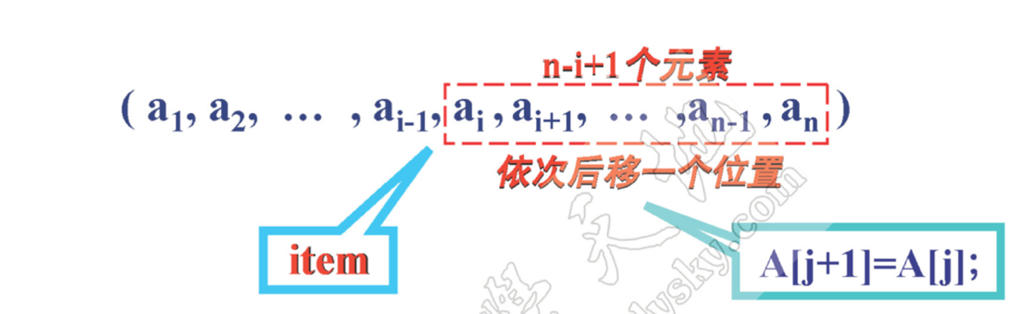

* 正常情况下需要做的工作：
  + 将第i个元素至第n个元素依次后移一个位置
  + 将被插入的元素插入表的第i个位置
  + 修改表的长度（表长增1）n++
* 需考虑的异常情况
  + 是否表满：n=maxsize
  + 插入位置是否合适？正常位置1<=i<=n+1
* 约定
  + 若插入成功，算法返回1，否则返回-1

|  |
| --- |
| *//插入元素*  int INSERT(ElementType A[],int n,int i,int item){  if(n==MaxSize|| i<1||i>n+1){  *//测试空间是否满了*  return -1;*//插入失败*  }else{  for(int j=n-1;j>=i-1;j--){  A[j+1]=A[j];*//元素依次后移一个位置*  }  A[i-1]=item;*//将item插入表的第i个位置*  n++;*//线性表长度加1*  return 1;*//插入成功*  }  }; |

算法时间复杂度分析

通常采用元素移动次数的平均值作为衡量插入和删除算法时间效率的主要指标

若假设 $p_{i}$ 为插入一个元素于线性表第i个位置的概率（概率相等），则在长度为n的线性表中插入一个元素需要移动其他的元素的平均次数为



称该算法的时间复杂度是o(n)

(3)删除长度为n的顺序表A的第i个数据元素

把线性表的第i个数据元素从线性表中去掉，使得长度为n的线性表转换为长度为n-1的线性表

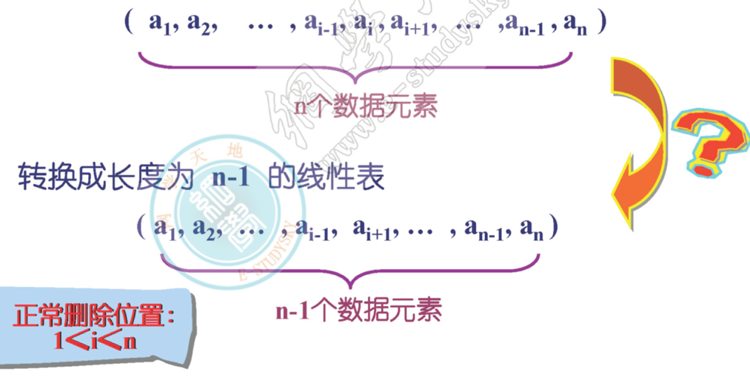

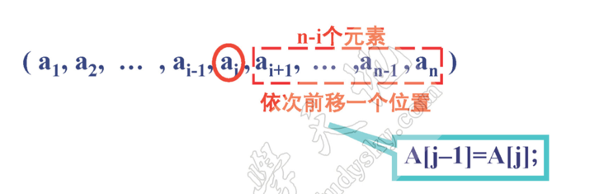

正常情况下需要做的工作

将第i+1个元素至第n个元素依次前移一个位置

修改表的长度（表长减1）n—

需要考虑的异常情况：

是否表空？n=0

删除位置是否合适？正常位置1<=i<=n

约定

若删除成功，算法返回1，否则返回-1

|  |
| --- |
| *//删除元素，删除第i个位置的元素*  int DELETE(ElementType A[],int n,int i){  if(i<1||i>n){*//测试表空和位置合适与否*  return -1;*//删除失败*  }  for(int j=i;j<n;j++){  A[j-1]=A[j];*//元素依次前移一个位置*  }  n--;*//线性表长度减1*  return 1;*//删除成功*  } |

时间复杂度分析

通常采用元素移动次数的平均值作为衡量插入和删除算法时间效率的主要指标

若 $p_{i}$ 为删除线性表中第i个数据元素的概率（设概率相等），在长度为n的线性表中删除第i个数据元素，需要移动其他的元素的平均次数为

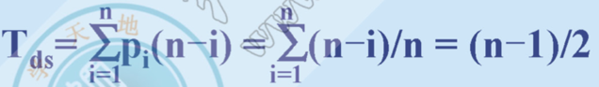

称该算法的时间复杂度是o(n)

### 1.2.3例题

#### 有序顺序表中插入一个元素

已知长度为n的非空线性表A采用顺序存储结构，并且数据元素按值的大小非递减排序，写一算法，在该线性表中插入一个数据元素item，使得线性表仍然能保持值非递减排序

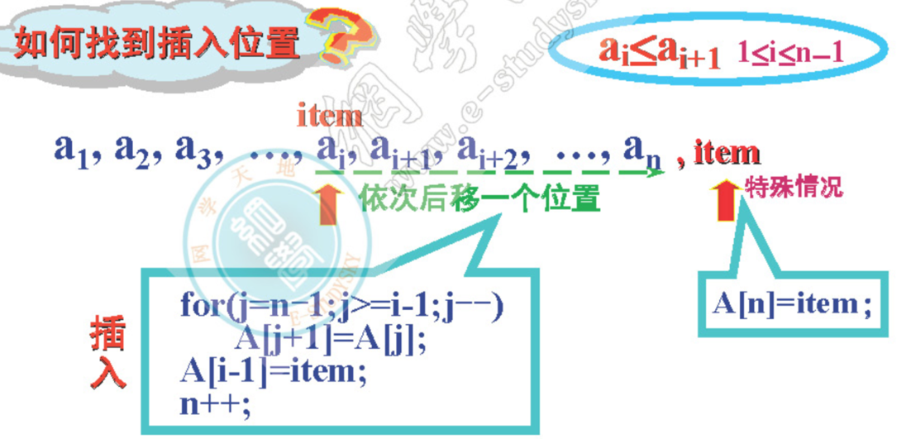

需要做的工作

* 特殊位置：直接将item插入表尾部
* 寻找插入位置：从表的第一个元素开始进行比较，若有关系item< $a_{i}$ 则找到插入位置为表第i个位置
* 将第i个元素至第n个元素依次后移一个位置
* 将item插入表的第i个位置

时间复杂度为o(n)

|  |
| --- |
| *//插入元素到有序数组中*  void INSERTSORT(ElementType A[],int n,ElementType item){  int i,j;  if(item>=A[n-1]){  *//特殊情况，插入表尾部*  A[n]=item;  }else{  i=0;  while(item>=A[i]){  *//寻找插入位置*  i++;  }  for(j=n-1;j>=i;j--){*//将item插入表中*  A[j+1]=A[j];  }  A[i]=item;  n++;  }  } |

## 1.2.4最终c语言线性表代码

代码名称lineartable.c

|  |
| --- |
| #include <stdio.h>  #define MaxSize 100  #define ElementType int  typedef struct {  ElementType data[MaxSize];  int length;  }Lineartable;  Lineartable* INITAL();  void INSERT(ElementType x,int i,Lineartable *lineartable);  int LOCATE(Lineartable *lineartable,int item);  int INSERTITEM(Lineartable *lineartable,int i,int item);  void print(Lineartable *lineartable);  int DELETE(Lineartable *lineartable,int i);  void INSERTSORT(Lineartable *lineartable,ElementType item);  int main()  {  ElementType A[]={1,2,3};  *//定义一个线性表*  Lineartable *lineartable;  *//初始化一个线性表*  lineartable = INITAL();  *//插入法插入元素到线性表中*  for(int i=0;i<10;i++){  INSERT(i,i,lineartable);  }  *//查找元素所在线性表位置*  int result = LOCATE(lineartable,2);  printf("元素2所在位置为：%d\n",result);  *//线性表中指定位置插入元素*  printf("在第3个位置上插入元素12后元素显示如下\n：");  INSERTITEM(lineartable,3,12);  print(lineartable);  *//删除指定位置线性表元素*  printf("删除第3个位置元素后显示如下\n");  DELETE(lineartable,3);  print(lineartable);  *//将新数据插入到有序的线性表中*  printf("将新数据7插入到有序的顺序表中,并输出元素\n");  INSERTSORT(lineartable,7);  print(lineartable);  };  *//初始化线性表*  Lineartable* INITAL(){  Lineartable *lineartable;  lineartable = (Lineartable *)malloc(sizeof(Lineartable));  lineartable->length=0;  return lineartable;  };  *//insert*  void INSERT(ElementType x,int i,Lineartable *lineartable){  if(i<0||i>lineartable->length){  *//*  printf("插入位置不合理");  return ;  }else{  for(int j=lineartable->length;j>=i-1;j--){  lineartable->data[j+1]=lineartable->data[j];  }  lineartable->data[i-1]=x;  lineartable->length++;  return ;  }  }  *//查找元素所在顺序表中位置*  int LOCATE(Lineartable *lineartable,int item){  int n= lineartable->length;  for(int i=0;i<n;i++){  if (lineartable->data[i]==item){  return i+1;*//查找成功，返回所在表中位置*  }  }  return -1;*//查找失败，返回-1*    };  *//插入元素,第i个位置上插入item*  int INSERTITEM(Lineartable *lineartable,int i,int item){  if(lineartable->length ==MaxSize|| i<1||i> (lineartable->length+1)){  *//测试空间是否满了*  return -1;*//插入失败*  }else{  for(int j= (lineartable->length -1);j>=i-1;j--){  lineartable->data[j+1]=lineartable->data[j];*//元素依次后移一个位置*  }  lineartable->data[i-1]=item;*//将item插入表的第i个位置*  lineartable->length ++;*//线性表长度加1*  return 1;*//插入成功*  }  };  *//输出全部元素*  void print(Lineartable *lineartable){  for(int i=0;i< (lineartable->length);i++){  printf("%d\t",lineartable->data[i]);  }  }  *//删除元素，删除第i个位置的元素*  int DELETE(Lineartable *lineartable,int i){  if(i<1||i>(lineartable->length)){*//测试表空和位置合适与否*  return -1;*//删除失败*  }  for(int j=i;j<(lineartable->length);j++){  lineartable->data[j-1]=lineartable->data[j];*//元素依次前移一个位置*  }  (lineartable->length)--;*//线性表长度减1*  return 1;*//删除成功*  }  *//插入元素到有序数组中*  void INSERTSORT(Lineartable *lineartable,ElementType item){  int i,j;  int n=lineartable->length;  if(item >= lineartable->data[n-1]){  *//特殊情况，插入表尾部*  lineartable->data[n]=item;  }else{  i=0;  while(item >= lineartable->data[i]){  *//寻找插入位置*  i++;  }  for(j=n-1;j>=i;j--){*//将item插入表中*  lineartable->data[j+1]=lineartable->data[j];  }  lineartable->data[i]=item;  lineartable->length ++;  }  } |

## 1.3线性链表及其操作

### 1.3.1构造原理

用一组地址任意的存储单元（连续的或不连续的）依次存储表中各个数据元素，数据元素之间的逻辑关系通过指针间接地反映出来

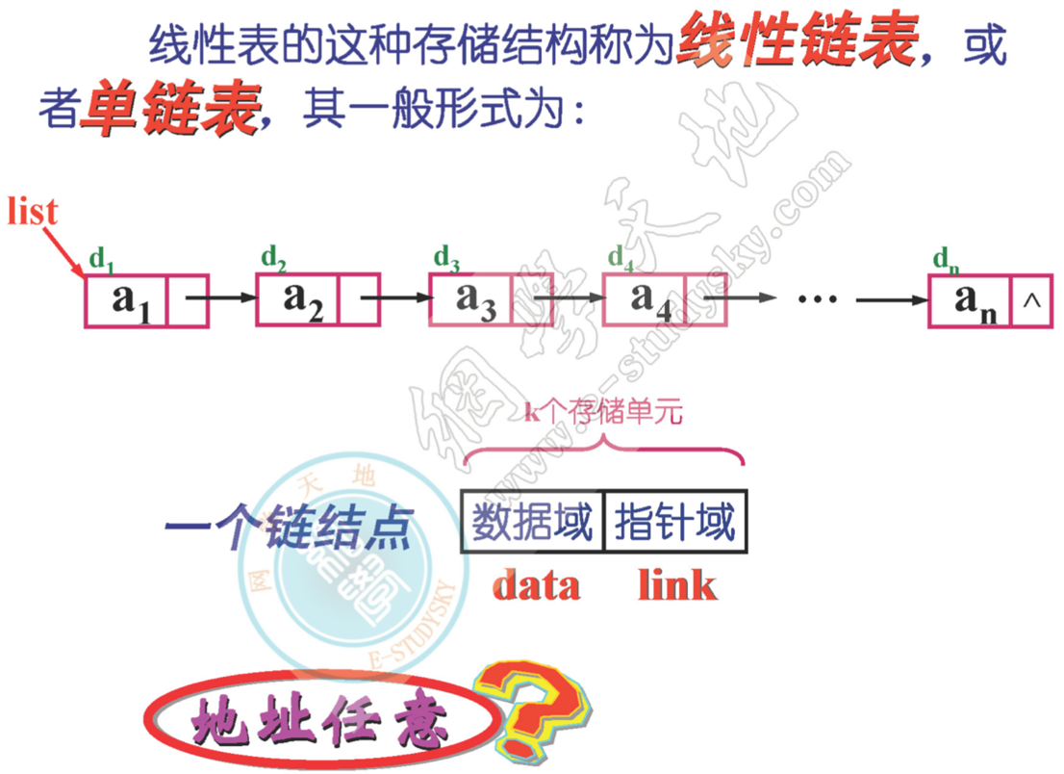

|  |
| --- |
| typedef struct node {  ElemType data;  struct node *link;  }LNode,*LinkList; |

### 1.3.2符号说明

若指针变量p为指向链表中某结点的指针（即p的内容为链表中某链结点的地址）则

p->data：

p->link

p=p->link指向下一链结点

### 1.3.3链表的基本操作

* 求线性表的长度
* 建立一个线性链表
* 在非空线性链表的第一个结点前插入一个数据信息为item的新结点
* 在线性链表中由指针q指出的结点之后插入一个数据信息为item的链结点
* 在线性链表中第i个结点后面插入一个数据信息为item的链结点
* 从非空线性链表中删除链结点q（q为指向被删除链结点的指针）
* 删除线性链表中满足某个条件的链结点
* 线性链表的逆转
* 将两个线性链表合并为一个线性链表
* 检索线性链表中的第i个链结点

### 1.3.4基本算法

（1）求线性链表长度

时间复杂度o(n)

|  |
| --- |
| //求线性链表长度，非递归算法  int LENGTH(LinkList list){  LinkList p = list;  int n=0;//链表长度置初值为0  while(p!=NULL){  p=p->link;  n++;  }  return n;//返回链表长度  } |

递归算法

|  |
| --- |
| //求链表长度，递归算法  int LENGTH(LinkList list){  if(list!=NULL){  return 1+LENGTH(list->link);  }else{  return 0;  }  } |

（2）建立一个线性链表

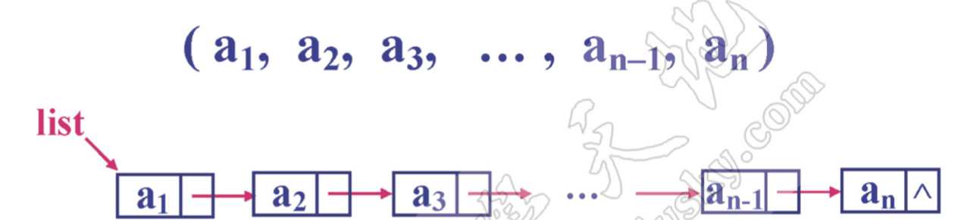

申请一个链结点空间

P=(LinkList)malloc(sizeof(LNode));

释放一个链结点的空间：free(p)

#include<alloc.h>

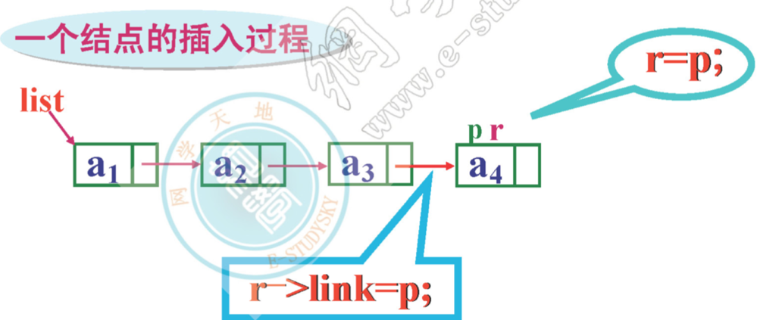

|  |
| --- |
| //创建线性链表  LinkList CREATE(int n){  LinkList p,r,list=NULL;  ElementType a;  for(int i=1;i<=n;i++){  printf("请输入第%d个数据",i);  scanf("%d",&a);  p = (LinkList) malloc(sizeof(LinkList));//申请一个新的链结点  p->data = a;  p->link=NULL;  if (list == NULL) {  list = p;  }else{  r->link = p;//将新结点链接在链表尾部  }  r=p;  }  return list;  } |

时间复杂度为o(n)

(3)在非空线性链表的第一个结点前插入一个数据信息为item的新结点

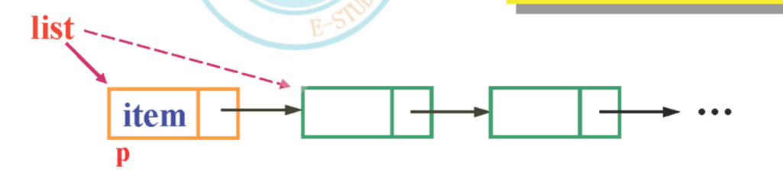

|  |
| --- |
| //第一个结点前插入数据项item的新结点  void INSERTLINK1(ElementType item,LinkList list){  LinkList p;//list指向链表第一个链结点  p=(LinkList)malloc(sizeof(LinkList));//s申请一个新结点  p->data = item;//将item送新结点数据域  p->link = list;//将list送新结点指针域  list = p;//修改指针list指向  } |

（4）在线性链表中由指针q指的链结点之后，插入一个数据信息为item的链结点

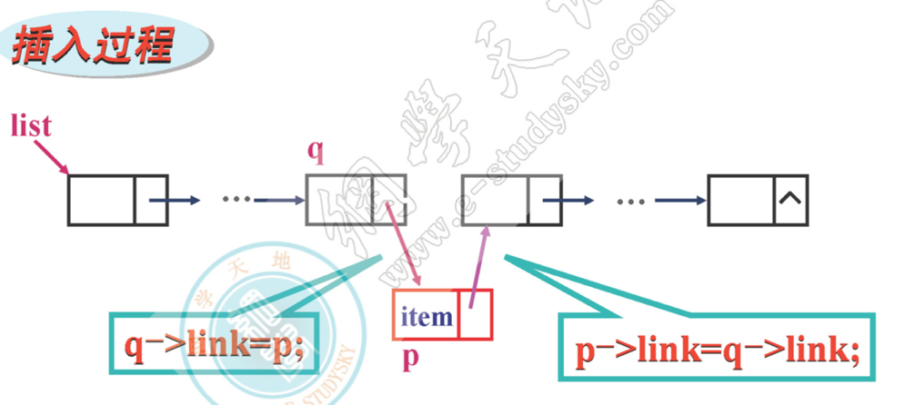

|  |
| --- |
| //在链结点q后面插入数据信息为item的链结点  void INSERTLINK2(LinkList list,LinkList q,ElementType item){  LinkList p;  p=(LinkList)malloc(sizeof(LinkList));//构造一个新结点  p->data = item;//将item送新结点数据域  if(list == NULL){//若原链表为空  list = p;  p->link = NULL;  }else{//原链表不为空  p->link = q->link;  q->link = p;  }  } |

时间复杂度o(1)

（5）在线性链表中第i个结点后面插入一个数据信息为item的新结点

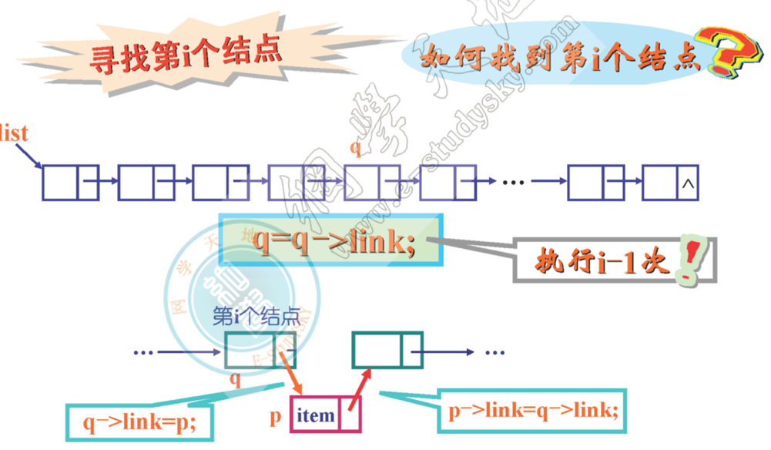

|  |
| --- |
| //在第i个结点后面插入一个数据信息为item的新结点  void INSERTLINK3(LinkList list,int i,ElementType item){  LinkList p,q=list;  for(int j=0;j<=i-1;j++){//存在第i个结点  q=q->link;  if(q == NULL){//不存在第i个结点  break;  }  }  p=(LinkList)malloc(sizeof(LinkList));//构造一个新结点  p->data = item;//将item送入新结点数据域  p->link = q->link;  q->link = p;//将新结点插入到第i个结点之后  } |

时间复杂度o(n)

（5）从非空线性链表中删除q指的链结点，设q的直接前驱结点由r指出

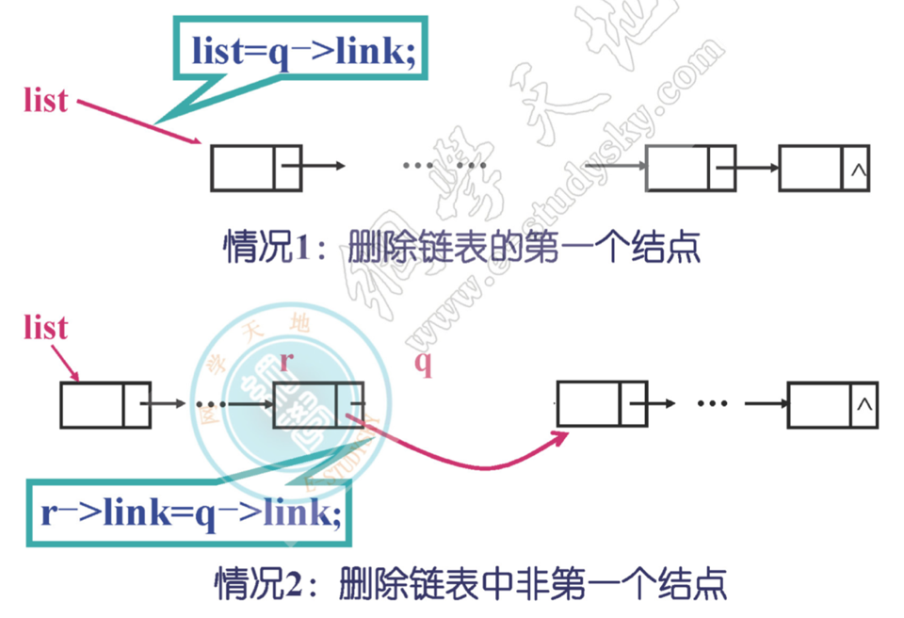

|  |
| --- |
| //从非空线性链表中删除q指的链结点，设q的直接前驱结点由r指出  void DELETELINK1(LinkList list,LinkList r,LinkList q){  if(q == list){  list = q->link;//删除链表的第一个链结点  }else{  r->link = q->link;//删除q指的链结点  }  free(q);//释放被删除的结点空间  } |

时间复杂度o(1)

（6）从非空线性链表中删除q指的链结点

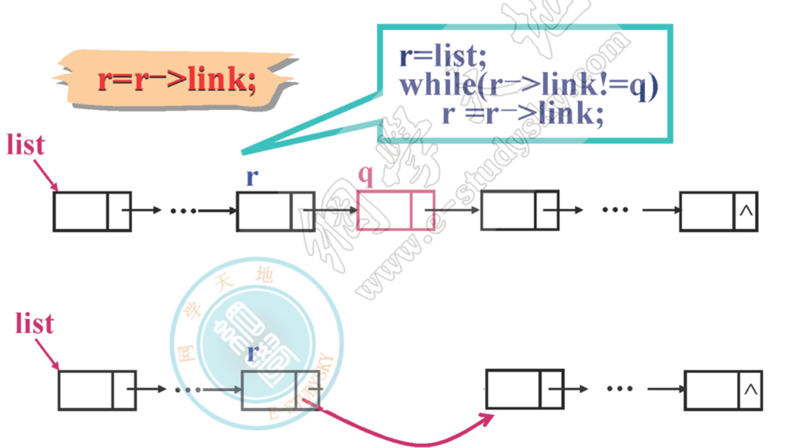

|  |
| --- |
| //从非空链表中删除q指的链结点  void DELETELINK2(LinkList list,LinkList q){  LinkList r;  if(q == list){//当删除链表第一个结点  list = list->link;  free(q);//释放被删除结点的空间  }else{  //寻找q结点的直接前驱r  r = list;  while(r->link !=q && r->link!=NULL){//移向下一个链结点  r = r->link;  }  if(r->link != NULL){  r->link = q->link;  free(q);  }  }  } |

时间复杂度o(n)

### 1.3.5练习题

（1）请写一算法，该算法用尽可能高的时间效率查找到由list所指的线性链表的倒数第k个结点。若找到这样的结点，算法给出该结点的地址，否则给出null

限制：算法中不得求出链表长度，也不允许对链表进行逆转，不允许使用除指针变量和控制变量外的其他辅助空间

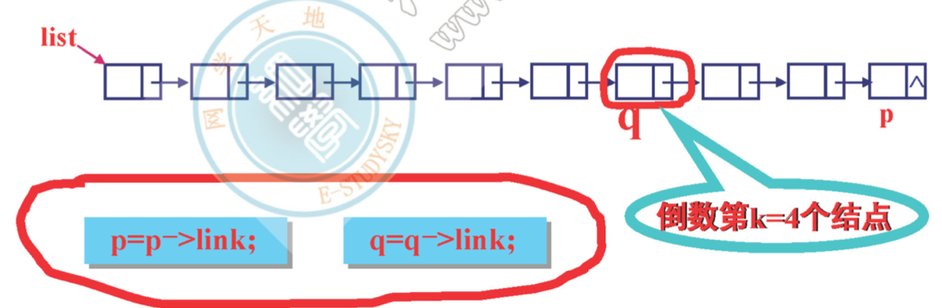

步骤

* 设置一个指针p，初始时指向链表的第1个结点
* 然后令p后移指向链表的第k个结点，执行k-1次
* 再设置另一个指针变量q，初始时指向链表的第1个结点
* 利用一个循环让p与q同步沿链表向后移动，执行n-k次，当p指向链表最后那个结点时，q指向链表的倒数第k个结点

|  |
| --- |
| //查找list所指线性链表倒数第k个结点  LinkList SEARCHNODE(LinkList list ,int k){  LinkList p,q;  int i;  if(list!=NULL && k>0){  for(i=1;i<k;i++){//循环结束时，p指向链表的第k个结点  p = p->link;  if(p==NULL){  printf("链表不存在倒数第k个结点");  }  }  }  q=list;  while(p->link!=NULL){  p=p->link;  q=q->link;  }//p指向链表最后那个结点，q指向倒数第k个结点  return q;//给出链表倒数第k个结点（q指向的那个结点）的地址  } |

## 1.4循环链表

循环链表时指链表中最后那个链结点的指针域存放指向链表最前面那个结点的指针，整个链表形成一个环

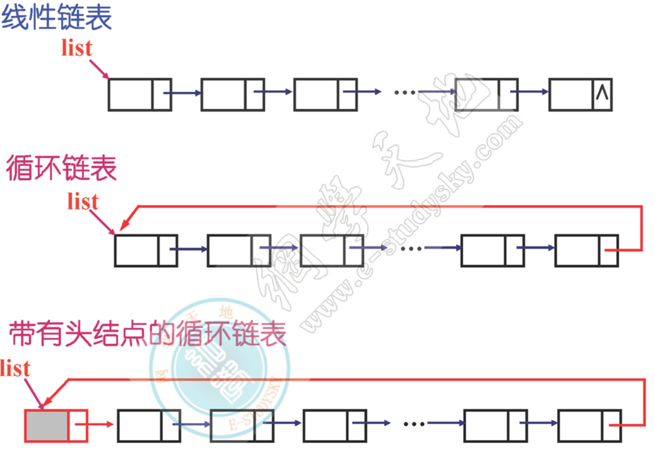

说明：

头结点的设置要根据实际需要确定

对于采用循环链表作为存储结构的线性表，若链表设置了头结点，则判断空表的条件是list->link=list

### 1.4.2基本算法

（1）求非空线性链表的长度

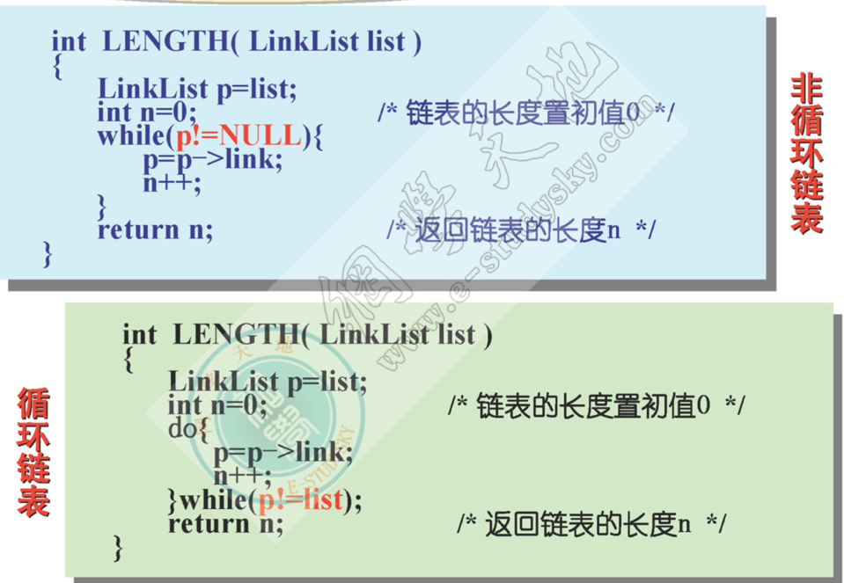

### 约瑟夫问题

已知n个人（1，2，。。n），围坐在一个圆桌周围，编号为k的人从1开始报数，数到m的那个人出列，他的下一个人从1开始继续报数，数到m的那个人出列。。直到圆桌周围的人全部出列

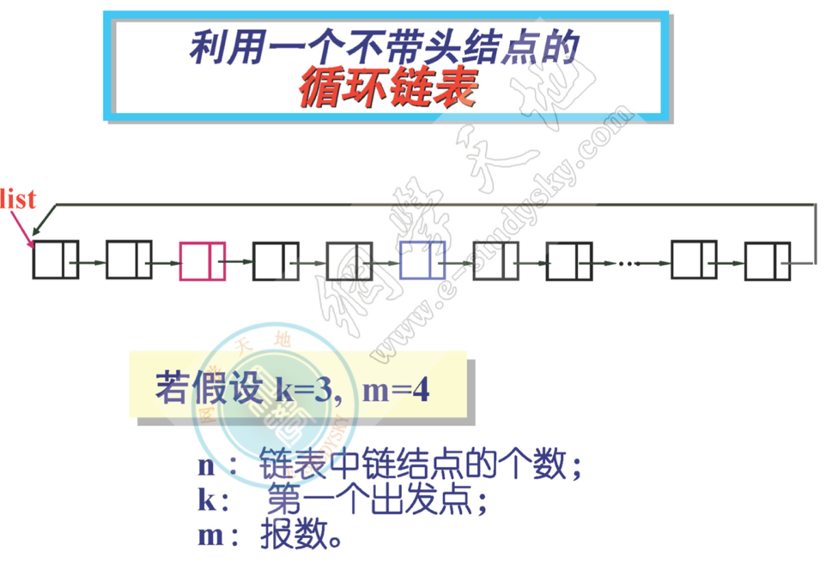

需要做的工作

* 建立一个不带头结点的循环链表
* 找到第一个出发点
* 反复删除第m个链结点

|  |
| --- |
| #include <stdio.h>  #include <stdlib.h>  #define MaxSize 100  #define ElementType int  typedef struct node{  ElementType data;  struct node *link;  }LNode,*LinkList;  void JOSEPHU(int n,int k,int m);  int main(){  int n,k,m;  printf("%\ninput n,k,m");  //输入链结点总数n，报数的起始位置k和报数m  scanf("%d%d%d",&n,&k,&m);  JOSEPHU(n,k,m);  }  //约瑟夫函数  void JOSEPHU(int n,int k,int m){  //建立一个无头结点的非循环链表  LinkList p,r,list;  list = NULL;//创建一个空链表  ElementType a;  for(int i=1;i<=n;i++){  printf("请输入第%d个数据",i);  scanf("%d",&a);  p = (LinkList) malloc(sizeof(LinkList));//申请一个新的链结点  p->data = a;  p->link=NULL;  if (list == NULL) {  list = p;  }else{  r->link = p;//将新结点链接在链表尾部  }  r=p;  }  p->link=list;//循环链表  //接下来  p=list;  for(int i=1;i<=k-1;i++){//找到第一个点  r=p;//当k不等于1，m等于1时  p=p->link;    }  while(p->link!=p){//反复寻找并删除结点  for(int i=1;i<=m-1;i++){  r=p;  p=p->link;  }  r->link = p->link;  printf("删除元素%3d",p->data);  free(p);  p=r->link;  }  printf("%3d",p->data);  } |

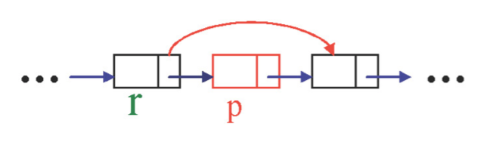

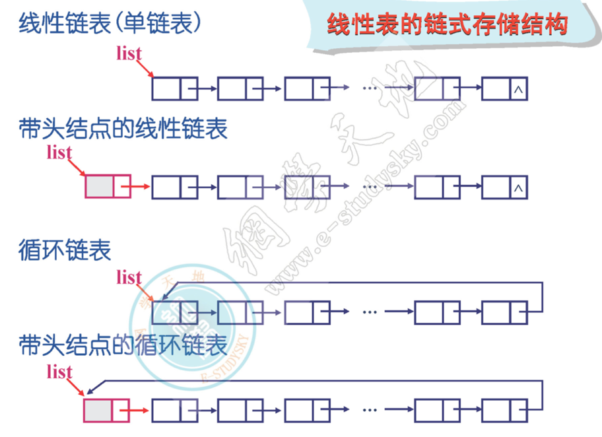

## 1.5双向链表及其操作

### 1.5.1双向链表的构造

指链表的

每一个结点中除了数据域以外设置两个指针域，其中之一指向结点的直接后继结点，另外一个指向结点的直接前驱结点

|  |  |  |
| --- | --- | --- |
| Llink | Data | Rlink |

左指针域 右指针域

其中data为数据域，llink，rlink分别指向结点的直接后继结点与直接前驱结点指针域

双向链表的几种形式

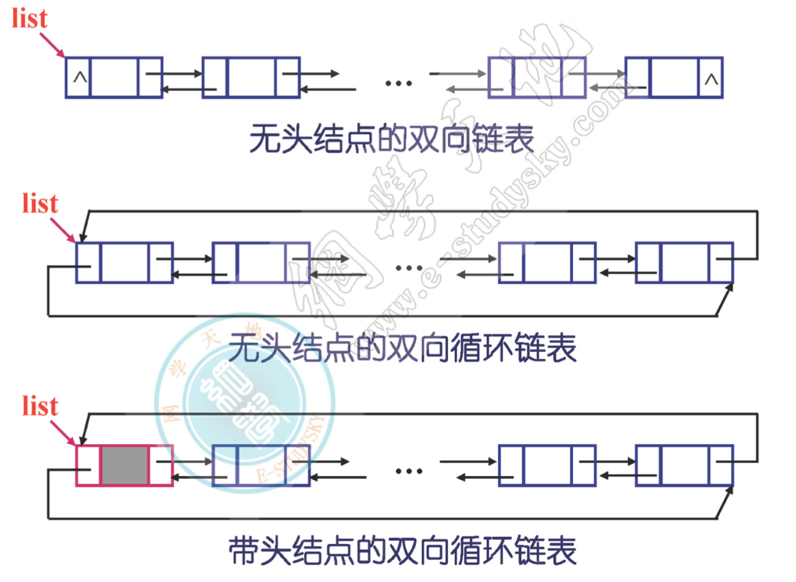

|  |
| --- |
| ElemType A[MaxSize];  int n;  typedef struct node {  ElemType data;  struct node *llink,*rlink;  }DNode,*DLinkList; |

### 1.5.2双向链表的插入

在带有头结点的非空双向循环链表中第一个数据域的内容为x的链结点右边插入一个数据信息为item的新结点

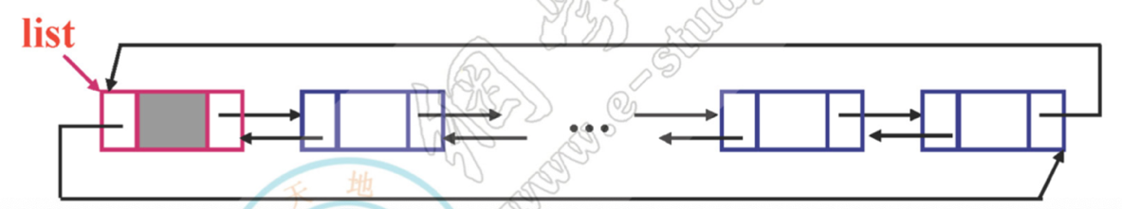

需要做的工作

* 找到满足条件的结点
* 若找到构造一个新的链结点
* 将新结点插入到满足条件的结点后面

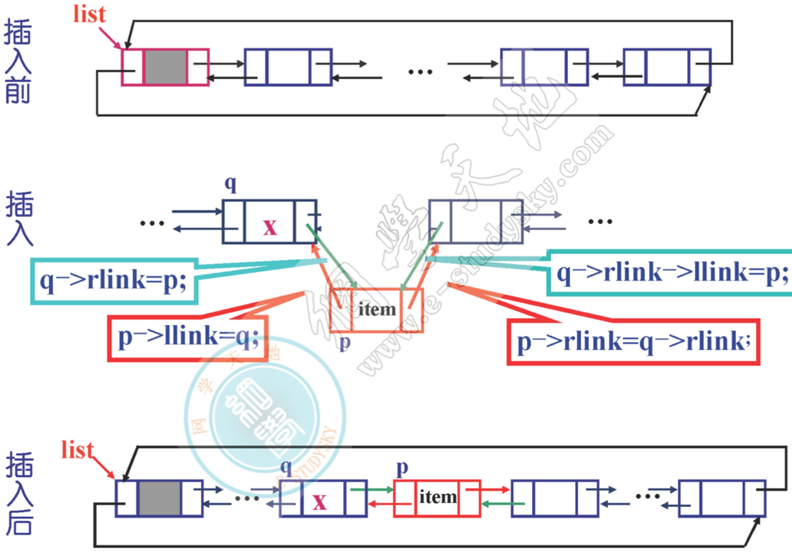

|  |
| --- |
| //带有头结点非空双向循环链表，第一个数据域内容为x的链结点右边插入item新结点  int INSERTD(DLinkList list,ElemType item,ElemType x){  DLinkList p,q;  //寻找满足条件的结点  q=list->rlink;//q初始指向头结点的下一个结点  while(q!=list && q->data!=x){//寻找满足条件的链结点  q=q->rlink;  }  if(q==list){  return -1;//没有找到满足条件的结点  }  p=(DLinkList)malloc(sizeof(DNode));//申请一个新的结点  p->data = item;  p->llink = q;  p->rlink = q->rlink;  q->rlink ->rlink = p;  q->rlink = p;  return 1;//插入成功  } |

### 1.5.3双向链表的删除

删除带有头结点的非空双向循环链表中第一个数据域的内容为x的链结点

需要做的工作

* 找到满足条件的结点
* 若找到，删除并释放满足条件的结点

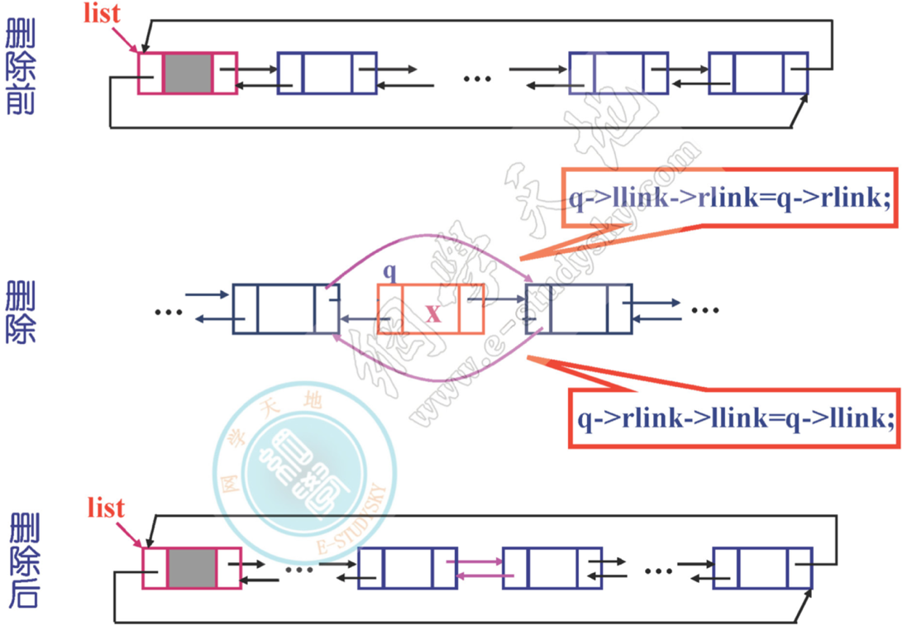

|  |
| --- |
| //双向循环链表的删除  int DELETE(DLinkList list,ElemType item){  DLinkList p,q;  q=list->rlink;//q初始指向头结点的下一个结点  while(q!=list && q->data!=item){//找满足条件的链结点  q=q->rlink;  }  if(q==list){  return -1;//没有找到满足条件的结点  }  q->llink->rlink = q->rlink;  q->rlink->llink = q->llink;  free(q);//释放被删除的结点的存储空间  return 1;//删除成功  } |

构造一个带有头结点的双向链表

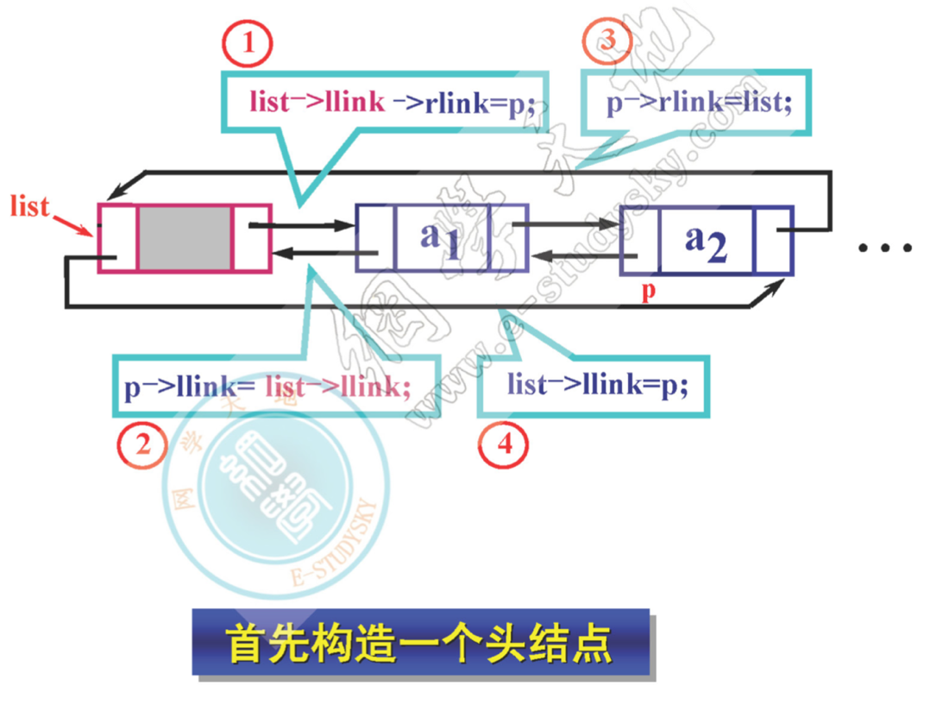

|  |
| --- |
| DLinkList CREATE(int n){  //建立一个无头结点的非循环链表  DLinkList p,list;  list = (DLinkList)malloc(sizeof(DLinkList));//创建一个空链表  list->data = 2;  list->rlink = list;  list->llink = list;  for(int i=0;i<n;i++){  int a ;  p=(DLinkList)malloc(sizeof(DLinkList));  printf("请输入第%d个数据\n",i);  scanf("%d",&a);  //将指针为p的结点插入到头结点指针为list的双向循环链表中  p->data = a;  p->llink = NULL;  p->rlink = NULL;  INSERTNODE(list,p);  }  return list;    }  void INSERTNODE(DLinkList list,DLinkList p){  list->llink->rlink = p;  p->llink = list->llink;  p->rlink = list;  list->llink = p;  } |

## 1.6习题

### 1.6.1建立不重复的顺序表

请写一算法，该算法对于通过键盘输入的n个整型数据元素，建立一个不包含重复元素的顺序表（假设不考虑存储空间溢出问题）

|  |
| --- |
| //通过键盘建立n个不重复元素的顺序表  void BUILDLIST(int A[],int n){  int flag = 0,j,i=0;  printf("input the first data\n");  scanf("%d",&A[0]);  while(i<n-1){  printf("input data\n");  scanf("%d",&A[i+1]);  for (j=0; j<=i; j++) {  if(A[j] == A[i+1]){  flag =1;  break;  }  }  if(!flag){  i++;  }else{  flag = 0;  }  }  } |

### 1.6.2删除值相同元素

已知长度为n的非空顺序表a的数据元素按值的大小非递减排列，写一算法，删除顺序表中值相同的多余元素

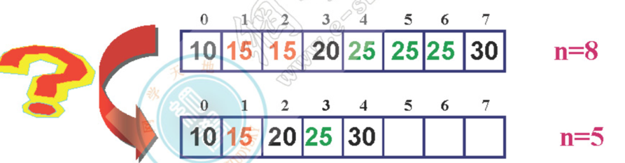

寻找满足条件的元素，即从表中第一个元素开始到最后那个元素，反复比较相邻的两个元素是否相同，若相同，删除其中一个，否则，比较下一个相邻元素

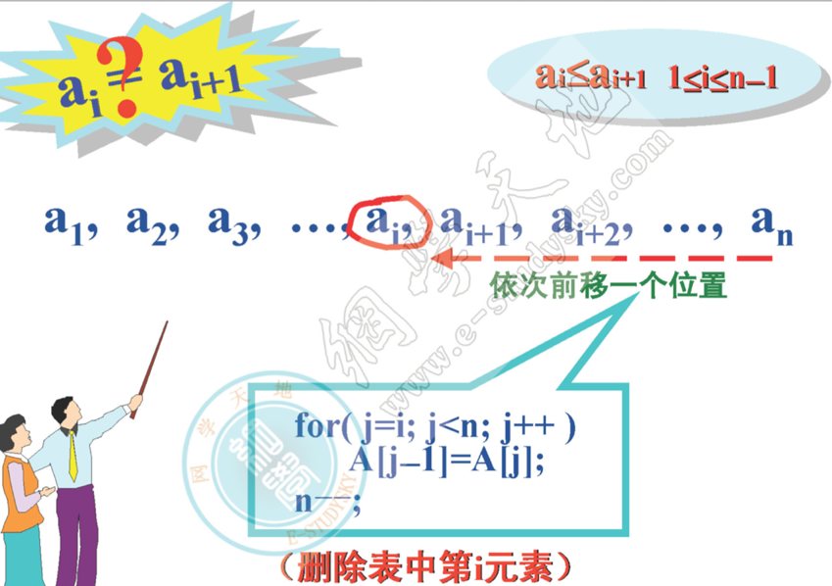

|  |
| --- |
| *//删除数组中重复元素*  void del(ElementType A[],int n){  int i=0,j;  while(i<n-1){  if(A[i]!=A[i+1]){*//比较相邻元素*  i++;  }else{  for(j=i+1;j<n;j++){*//删除元素，元素左移*  A[j-1]=A[j];  }  n--;  }  }  } |

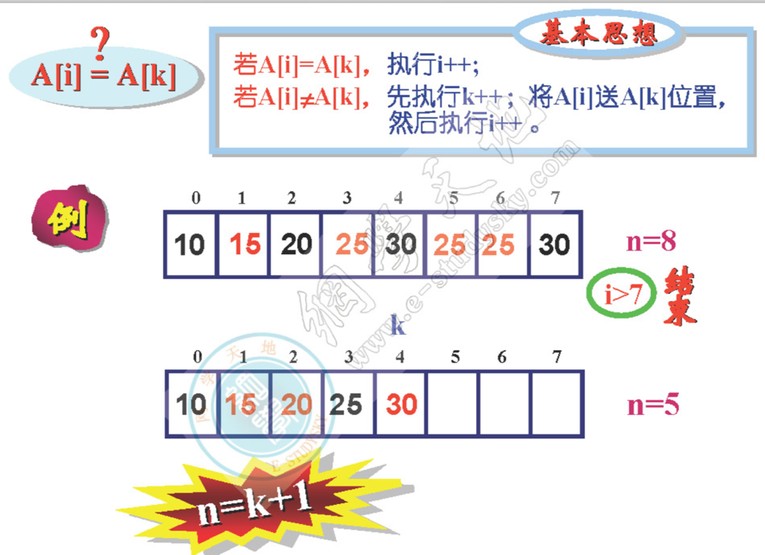

|  |
| --- |
| *//删除有序数组中重复元素（升级版）*  void del1(ElementType A[],int n){  int i=0,k=0;  if(n>1){  for(int i=0;i<n;i++){  if(A[i]!=A[k]){*//当a[i]画与a[k]不相等时*  A[++k]=A[i];  }  }  n=k+1;*//得到删除后的数组表长*  }  } |

算法时间复杂度o(n)

### 1.6.3销毁线性链表

已知线性链表第一个链结点的指针为list，请写一销毁该链表的非递归算法

销毁：将链表中所有结点都删除，并释放其存储空间，使之成为一个空链表

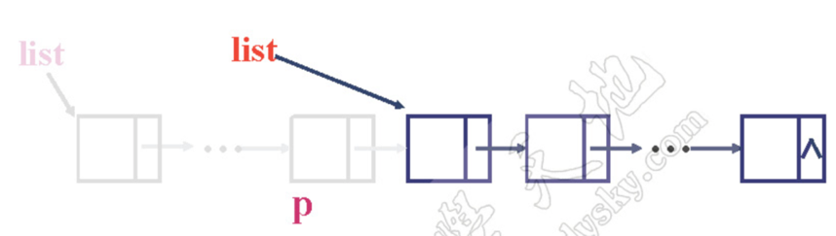

反复执行循环

1保存当前要删除结点的位置（在p中）

2将list指向当前要删除结点的下一个结点

3释放当前要删除结点的空间

|  |
| --- |
| *//销毁线性链表*  LinkList DESTORYLINKLIST(LinkList list){  *//list存放链表的首地址*  LinkList p=list;  while(list!= NULL){  list=list->link;*//保存下一个链结点的位置*  free(p);*//删除并释放p指的当前结点*  p=list;*//下一链结点称为当前结点*  }  return list;  } |

时间复杂度为o(n)

### 1.6.4删除链表数据域相同结点

已知不带头结点的非空线性链表第一个链结点的指针为list，写一算法，删除链表中数据域内容相同的多余结点

|  |
| --- |
| *//销毁线性链表中相同元素*  LinkList DELETESAMEELEMENT(LinkList list){  LinkList p,r,q;  p=list;  while(p!=NULL){  r=p;  q=p->link;  while(q!=NULL){  if(p->data == q->data){  r->link = q->link;  free(q);  q=r->link;  }else{  r=q;  q=r->link;  }  }  p=p->link;  }  return list;  } |

时间复杂度o($n^{2}$)

### 1.6.5移动链表中最小数据元素

已知非空线性链表第一个结点的指针为list，写一算法，将该链表中数据域值最小的那个点移到链表的最前端

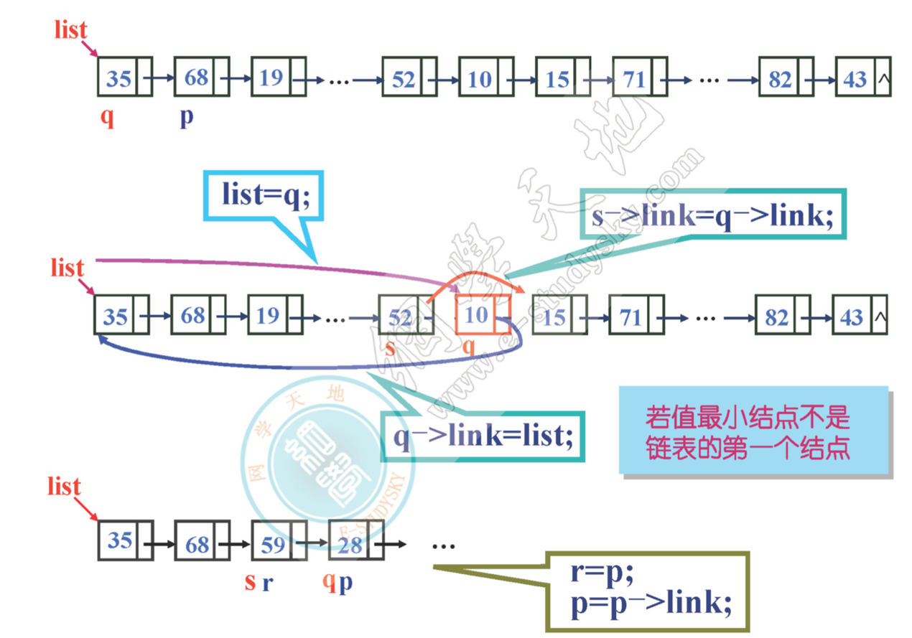

|  |
| --- |
| *//移动最小值结点到链表表头*  LinkList removemin(LinkList list){  LinkList p,q,s,r;  q=list;  p=list->link;  r=list;  *//找到值最小的那个结点*  while(p!=NULL){  if(q->data > p->data){  s=r;  q=p;  }  r=p;  p=p->link;  }  *//若值最小结点不是链表最前面的那个点*  if(q!=list){  s->link = q->link;  q->link=list;  list = q;  }  return list;  } |

时间复杂度o(n)

### 1.6.6移动链表中最大数据

已知非空线性链表第一个结点的指针为list，请写一算法，将该链表中数据域最大的那个结点移动到链表的最后面

分两种情况考虑

1最大值结点非链表的第一个结点

2最大值结点为链表的第一个结点

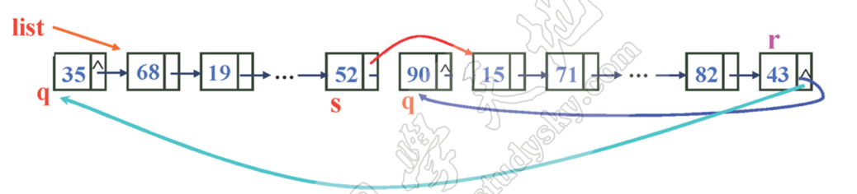

|  |
| --- |
| *//移动最大值结点到链表表头*  LinkList removemax(LinkList list){  LinkList p,q,s,r;  q=list;  p=list->link;  r=list;  *//寻找值最大的那个结点*  while(p!=NULL){  if(q->data < p->data){  s=r;  q=p;  }  r=p;  p=p->link;  }  *//若值最大结点不是链表结尾的那个点*  if(q!=r){  if(q!=list){  *//如果最大值不是链表头结点*  s->link = q->link;  }else{  *//如果最大值是链表头结点*  list = q->link;  }  r->link=q;  q->link=NULL;  }  return list;  } |

### 1.6.7逆转线性链表

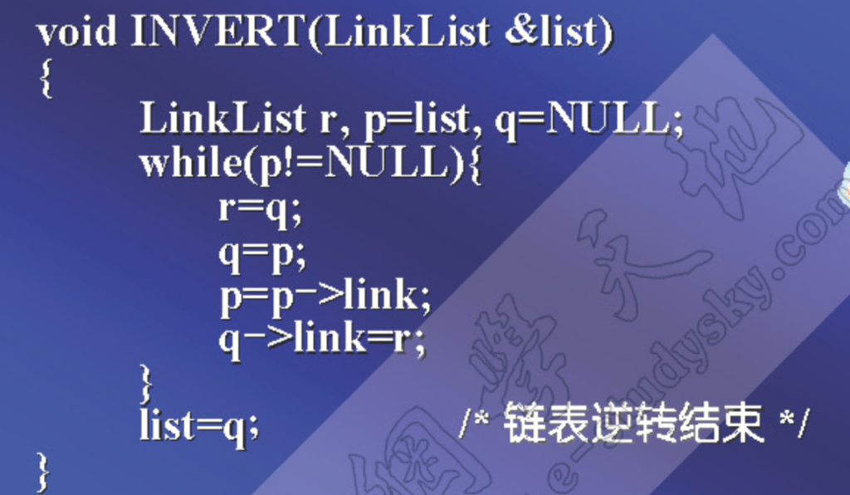

没看懂

### 1.6.8从第3个元素开始顺序打印

思路：

1建立一个具有k个链结点，且不带头结点的循环链表

2依次将数据元素送入循环链表链结点数据域中

3从最后送入数据的那个链结点的下一个结点开始，依次打印链表所有结点的数据

|  |
| --- |
| *//从第3个元素后开始顺序输出元素*  void print(int k){  LinkList list,p,r;  int i,a;  *//建立循环链表*  list = (LinkList)malloc(sizeof(LNode));  list->data = 0;  r=list;  for(int i=1;i<k;i++){  printf("输入第%d个数",i);  scanf("%d",&a);  p=(LinkList)malloc(sizeof(LNode));  p->data=a;  r->link = p;  r=p;  }  p->link = list;  p=list;  printf("从第3个数开始顺序输出\n");  for(int j=0;j<3;j++){  p=p->link;  }  r=p;  do{  printf("%d\t",p->data);  p=p->link;  }while(p!=r);  } |